# Use case tổng quát

# 

# Đăng nhập



ID: UC01

|  |  |
| --- | --- |
| Level | N/A |
| Complexity | N/A |
| Use Case Status | N/A |
| Implementation Status | N/A |
| Preconditions | N/A |
| Post-conditions | N/A |
| Author | N/A |
| Assumptions | N/A |

## Luồng sự kiện đăng nhập

|  |
| --- |
| 1. Người dùng yêu cầu chức năng đăng nhập |
| 2. SYSTEM Hiển thị giao diện đăng nhập |
| 3. Người dùng nhập thông tin email và mật khẩu |
| 4. Người dùng nhấn nút "Đăng nhập" |
| 5. SYSTEM Kiểm tra thông tin người dùng nếu người dùng đăng nhập sai chuyển sang 5a |
| 6. SYSTEM Thông báo đăng nhập thành công, đóng giao diện đăng nhập |
| 7. SYSTEM Xác định vai trò của người dùng (Quản trị viên, Giáo viên, Học sinh) |
| 8. SYSTEM Chuyển đến trang chủ tương ứng |
| Extension: |
| 5.a. Email hoặc mật khẩu không chính xác |
| 1. SYSTEM Hệ thống hiển thị thông báo đăng nhập không thành công, yêu cầu thêm lại, quay lại bước 3 |

# Quản lý người dùng

ID: UC05

|  |  |
| --- | --- |
| Primary Actors | Giáo viên,  Quản trị |
| Level | N/A |
| Complexity | N/A |
| Use Case Status | N/A |
| Implementation Status | N/A |
| Preconditions | N/A |
| Post-conditions | N/A |
| Author | N/A |
| Assumptions | N/A |

## 1.1. Scenarios

### 1.1.1. Luồng sự kiện quản lý người dùng

|  |
| --- |
| 1. Người dùng yêu cầu chức năng quản lý người dùng |
| 2. SYSTEM Hiển thị giao diện quản lý người dùng |
| 3. SYSTEM Lấy về danh sách người dùng và hiển thị lên giao diện |
| 4. if Người quản trị yêu cầu chức năng cập nhật thông tin người dùng |
| 4.1. SYSTEM Thực hiện chức năng cập nhật thông tin người dùng |
| 4. end if |
| 5. if Người quản trị yêu cầu chức năng xoá tài khoản người dùng |
| 5.1. SYSTEM Thực hiện chức năng xoá tài khoản người dùng |
| 5. end if |
| 6. if Người quản trị yêu cầu chức năng tìm kiếm người dùng |
| 6.1. SYSTEM Thực hiện chức năng tìm kiếm người dùng |
| 6. end if |

# Quản lý khoá học

ID: UC06

|  |  |
| --- | --- |
| Primary Actors | Giáo viên |
| Level | N/A |
| Complexity | N/A |
| Use Case Status | N/A |
| Implementation Status | N/A |
| Preconditions | N/A |
| Post-conditions | N/A |
| Author | N/A |
| Assumptions | N/A |

## 1.1. Scenarios

### 1.1.1. Scenario

|  |
| --- |
| 1. Người dùng (quản trị viên hoặc giáo viên) yêu cầu chức năng quản lý khoá học |
| 2. SYSTEM Hiển thị giao diện quản lý khoá học |
| 3. SYSTEM Lấy về danh sách khoá học và hiển thị lên giao diện |
| 4. if Người dùng yêu cầu chức năng tạo khoá học |
| 4.1. SYSTEM Thực hiện chức năng tạo khoá học |
| 4. end if |
| 5. if Người dùng yêu cầu chức năng sửa thông tin khoá học |
| 5.1. SYSTEM Thực hiện chức năng sửa thông tin khoá học |
| 5. end if |
| 6. if Người dùng yêu cầu chức năng xoá khoá học |
| 6.1. SYSTEM Thực hiện chức năng xoá khoá học |
| 6. end if |
| 7. if Người dùng yêu cầu chức năng tìm kiếm khoá học |
| 7.1. SYSTEM Thực hiện chức năng tìm kiếm khoá học |
| 7. end if |

# Quản lý ngân hàng câu hỏi

ID: UC03

|  |  |
| --- | --- |
| Primary Actors | Giáo viên |
| Level | N/A |
| Complexity | N/A |
| Use Case Status | N/A |
| Implementation Status | N/A |
| Preconditions | N/A |
| Post-conditions | N/A |
| Author | N/A |
| Assumptions | N/A |

## 1.1. Scenarios

### 1.1.1. Scenario

|  |
| --- |
| 1. Người dùng (quản trị viên hoặc giáo viên) yêu cầu chức năng quản lý ngân hàng câu hỏi |
| 2. SYSTEM Hiển thị giao diện quản lý ngân hàng câu hỏi |
| 3. SYSTEM Lấy về danh sách câu hỏi và hiển thị lên giao diện |
| 4. if Người dùng yêu cầu chức năng tạo câu hỏi |
| 4.1. SYSTEM  Thực hiện chức năng tạo câu hỏi |
| 4. end if |
| 5. if  Người dùng yêu cầu chức năng sửa câu hỏi |
| 5.1. SYSTEM  Thực hiện chức năng chỉnh sửa câu hỏi |
| 5. end if |
| 6. if Người dùng yêu cầu chức năng xoá câu hỏi |
| 6.1. SYSTEM Thực hiện chức năng xoá câu hỏi |
| 6. end if |
| 7. if Người dùng yêu cầu chức năng tìm kiếm câu hỏi |
| 7.1. SYSTEM Thực hiện chức năng tìm kiếm câu hỏi |
| 7. end if |

# Quản lý buổi học

ID: UC08

|  |  |
| --- | --- |
| Primary Actors | Giáo viên |
| Level | N/A |
| Complexity | N/A |
| Use Case Status | N/A |
| Implementation Status | N/A |
| Preconditions | N/A |
| Post-conditions | N/A |
| Author | N/A |
| Assumptions | N/A |

## 1.1. Scenarios

### 1.1.1. Scenario

|  |
| --- |
| 1. Người dùng (quản trị viên hoặc giáo viên) yêu cầu chức năng quản lý buổi học |
| 2. SYSTEM Hiển thị giao diện quản lý buổi học |
| 3. SYSTEM Lấy về danh sách buổi học và hiển thị lên giao diện |
| 4. if Người dùng yêu cầu chức năng tạo buổi học |
| 4.1. SYSTEM Thực hiện chức năng tạo buổi học |
| 4. end if |
| 5. if Người dùng yêu cầu chức năng sửa thông tin buổi học |
| 5.1. SYSTEM Thực hiện chức năng sửa thông tin buổi học |
| 5. end if |
| 6. if Người dùng yêu cầu chức năng xoá buổi học |
| 6.1. SYSTEM Thực hiện chức năng xoá buổi học |
| 6. end if |
| 7. if Người dùng yêu cầu chức năng tìm kiếm buổi học |
| 7.1. SYSTEM Thực hiện chức năng tìm kiếm buổi học |
| 7. end if |

# Quản lý tài liệu

ID: UC09

|  |  |
| --- | --- |
| Primary Actors | Giáo viên |
| Level | N/A |
| Complexity | N/A |
| Use Case Status | N/A |
| Implementation Status | N/A |
| Preconditions | N/A |
| Post-conditions | N/A |
| Author | N/A |
| Assumptions | N/A |

## 1.1. Scenarios

### 1.1.1. Scenario

|  |
| --- |
| 1. Người dùng (quản trị viên hoặc giáo viên) yêu cầu chức năng quản lý tài liệu |
| 2. SYSTEM Hiển thị giao diện quản lý tài liệu |
| 3. SYSTEM Lấy về danh sách tài liệu và hiển thị lên giao diện |
| 4. if Người dùng yêu cầu chức năng thêm tài liệu |
| 4.1. SYSTEM Thực hiện chức năng thêm tài liệu |
| 4. end if |
| 5. if  Người dùng yêu cầu chức năng sửa tài liệu |
| 5.1. SYSTEM thực hiện chức năng sửa tài liệu |
| 5. end if |
| 6. if Người dùng yêu cầu chức năng xoá tài liệu |
| 6.1. SYSTEM thực hiện chức năng xoá tài liệu |
| 6. end if |
| 7. if Người dùng yêu cầu chức năng tìm kiếm tài liệu |
| 7.1. SYSTEM thực hiện chức năng tìm kiếm tài liệu |
| 7. end if |

# Quản lý đánh giá

ID: UC10

|  |  |
| --- | --- |
| Primary Actors | Giáo viên |
| Level | N/A |
| Complexity | N/A |
| Use Case Status | N/A |
| Implementation Status | N/A |
| Preconditions | N/A |
| Post-conditions | N/A |
| Author | N/A |
| Assumptions | N/A |

## 1.1. Scenarios

### 1.1.1. Scenario

|  |
| --- |
| 1. Người dùng ( quản trị hoặc giáo viên ) yêu cầu chức năng đánh giá khoá học |
| 2. SYSTEM Hiển thị giao diện đánh giá |
| 3. SYSTEM  Lấy về danh sách đánh giá và hiển thị lên giao diện |
| 4. if Người dùng yêu cầu chức năng xoá đánh giá |
| 4.1. SYSTEM Thực hiện chức năng xoá đánh giá |
| 4. end if |
| 5. if Người dùng yêu cầu chức năng tìm kiếm đánh giá |
| 5.1. SYSTEM Thực hiện chức năng tìm kiếm đánh giá |
| 5. end if |

# Quản lý đáp án

ID: UC04

|  |  |
| --- | --- |
| Primary Actors | Giáo viên |
| Level | N/A |
| Complexity | N/A |
| Use Case Status | N/A |
| Implementation Status | N/A |
| Preconditions | N/A |
| Post-conditions | N/A |
| Author | N/A |
| Assumptions | N/A |

## 1.1. Scenarios

### 1.1.1. Scenario

|  |
| --- |
| 1. Người dùng (quản trị viên hoặc giáo viên) yêu cầu chức năng quản lý đáp án |
| 2. SYSTEM  Hiển thị giao diện quản lý đáp án |
| 3. SYSTEM Lấy danh sách đáp án và hiển thị lên giao diện |
| 4. if Người dùng yêu cầu chức năng thêm đáp án |
| 4.1. SYSTEM thực hiện chức năng |
| 4. end if |
| 5. if Người dùng yêu cầu chức năng sửa đáp án |
| 5.1. SYSTEM thực hiện chức năng sửa đáp án |
| 5. end if |
| 6. if Người dùng yêu cầu chức năng xoá đáp án |
| 6.1. SYSTEM thực hiện chức năng xoá đáp án |
| 6. end if |

# Quản lý kết quả thi

ID: UC01

|  |  |
| --- | --- |
| Primary Actors | Giáo viên |
| Level | N/A |
| Complexity | N/A |
| Use Case Status | N/A |
| Implementation Status | N/A |
| Preconditions | N/A |
| Post-conditions | N/A |
| Author | N/A |
| Assumptions | N/A |

## 1.1. Scenarios

### 1.1.1. Scenario

|  |
| --- |
| 1. Người dùng (quản trị viên hoặc giáo viên) yêu cầu chức năng quản lý kết quả thi |
| 2. SYSTEM  Hiển thị giao diện quản lý kết quả thi |
| 3. SYSTEM Lấy danh sách kết quả thi và hiển thị lên giao diện |
| 4. if Người dùng yêu cầu tính toán kết quả thi |
| 4.1. SYSTEM Thực hiện chức năng tính toán kết quả thi |
| 4. end if |
| 5. if Người dùng yêu cầu chức năng tìm kiếm kết quả thi |
| 5.1. SYSTEM thực hiện chức năng tìm kiếm kết quả thi |
| 5. end if |
| 6. if Người dùng yêu cầu chức năng xoá kết quả thi |
| 6.1. SYSTEM thực hiện chức năng xoá kết quả thi |
| 6. end if |

# Quản lý bài thi

ID: UC02

|  |  |
| --- | --- |
| Primary Actors | Giáo viên |
| Level | N/A |
| Complexity | N/A |
| Use Case Status | N/A |
| Implementation Status | N/A |
| Preconditions | N/A |
| Post-conditions | N/A |
| Author | N/A |
| Assumptions | N/A |

## 1.1. Scenarios

### 1.1.1. Scenario

|  |
| --- |
| 1. Người dùng (quản trị viên hoặc giáo viên) yêu cầu chức năng quản lý bài thi |
| 2. SYSTEM Hiển thị giao diện quản lý bài thi |
| 3. SYSTEM  Lấy danh sách bài thi và hiển thị lên giao diện |
| 4. if Người dùng yêu cầu chức năng tạo bài thi |
| 4.1. SYSTEM thực hiện chức năng tạo bài thi |
| 4. end if |
| 5. if Người dùng yêu cầu chức năng sửa bài thi |
| 5.1. SYSTEM thực hiện chức năng sửa bài thi |
| 5. end if |
| 6. if Người dùng yêu cầu chức năng xoá bài thi |
| 6.1. SYSTEM thực hiện chức năng xoá bài thi |
| 6. end if |
| 7. if Người dùng yêu cầu chức năng tìm kiếm bài thi |
| 7.1. SYSTEM thực hiện chức năng tìm kiếm bài thi |
| 7. end if |

1. Biểu đồ lớp tổng quát

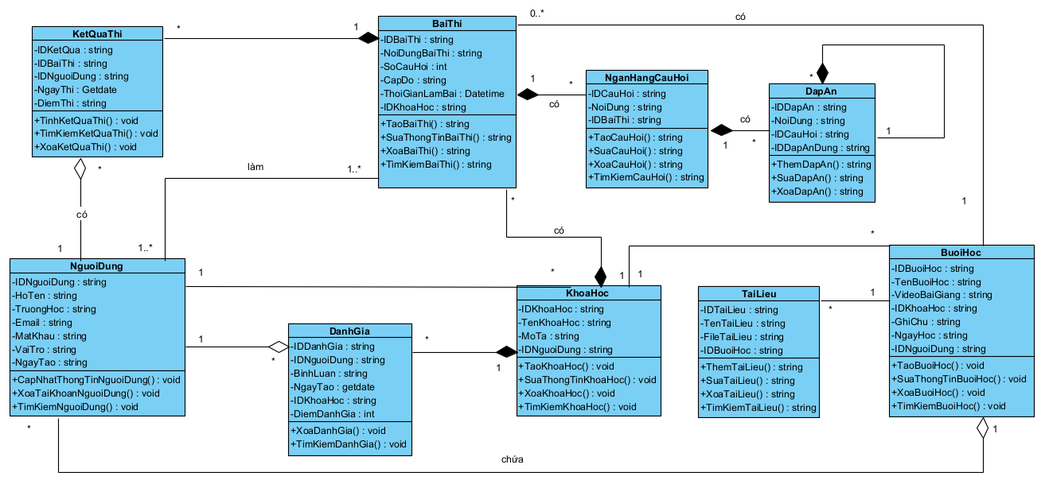

1. Biểu đồ cơ sở dữ liệu tổng quát

